**BẢNG MA TRẬN + ĐẶC TẢ MỨC ĐỘ ĐÁNH GIÁ CỤ THỂ ĐỀ THI CUỐI HKII MÔN TOÁN - LỚP 8**

**THỜI GIAN: 90 PHÚT**

**ĐƠN VỊ: PHÒNG GD NGỌC LẶC**

|  |  |  |  |  |  |  |  |  |  |  |  |  |
| --- | --- | --- | --- | --- | --- | --- | --- | --- | --- | --- | --- | --- |
| **TT**  **(1)** | **Chương/**  **Chủ đề**  **(2)** | **Nội dung/Đơn vị kiến thức**  **(3)** | **Mức độ đánh giá**  **(4)** | **Số câu hỏi theo mức độ nhận thức** | | | | | | | | **Tổng % điểm**  **(24)** |
| **Nhận biết** | | **Thông hiểu** | | **Vận dụng** | | **Vận dụng cao** | |
| **TNKQ** | **TL** | **TNKQ** | **TL** | **TNKQ** | **TL** | **TNKQ** | **TL** |
| **1** | **Chủ đề 1: Phương trình bậc nhất 1 ẩn** | Phương trình bậc nhất 1 ẩn | Nhận biết:  - Nhận biết được phương trình bậc nhất 1 ẩn, phương trình tích, phương trình chứa ẩn ở mẫu (câu 1; câu 2; câu 3) | 3  (0,75 đ) |  |  |  |  |  |  |  | **7,5%** |
| Thông hiểu  **-** Xác định được của nghiệm phương trình bậc nhất 1 ẩn, phương trình tích (câu 4; câu 7)  - Xác định được điều kiện xác định của phương trình (câu 8) |  |  | 3  (0,75 đ) |  |  |  |  |  | **7,5%** |
| Vận dụng:  - Giải được phương trình bậc nhất 1 ẩn, phương trình chứa ẩn ở mẫu ( câu 13; câu 14 a,b)  Vận dụng cao: Giải bài toán bằng cách lập phương trình ( câu 17) |  |  |  | 1  (0,5đ) |  | 2  (1đ) |  | 1  (1đ) | **25%** |
| **1** | **Chủ đề 2: Bất Phương trình bậc nhất 1 ẩn** | BấtPhương trình bậc nhất 1 ẩn | Nhận biết:  - Nhận biết được bất phương trình bậc nhất 1 ẩn (câu 6)  **-** Nhận biết được tập nghiệm của bất phương trình bậc nhất 1 ẩn (câu 5) | 1  (0,5đ) |  |  |  |  |  |  |  | **5%** |
| Thông hiểu  - Hiểu mối liên hệ giữa thứ tự và phép nhân (câu 15)  **-** Mô tả được tập nghiệm của bất phương trình bậc nhất 1 ẩn ( câu 16b) |  |  |  | 2  (1đ) |  |  |  |  | **10%** |
| Vận dụng:  - Giải được bất phương trình bậc nhất 1 ẩn (câu 16a) |  |  |  |  |  | 1  (0,5đ) |  |  | **10%** |
| **1** | **Chủ đề 3: Tam giác đồng dạng** | **Tam giác đồng dạng** | Nhận biết:  - Nhận biết tỉ số 2 đoạn thẳng (câu 9)  - Nhận biết được hai tam giác đồng dạng (câu 10)  - Nhận biết được mối quan hệ giữa tỉ số chu vi và tỉ số đồng dạng của 2 tam giác (câu 11) | 3  (0,75đ) |  |  |  |  |  |  |  | **7,5%** |
| Thông hiểu  **-** Phát hiện được tính chất tia phân giác của một góc (câu 12) |  |  | 1  (0,25 đ) |  |  |  |  |  | **2,5%** |
| Vận dụng:  - Chứng minh được 2 tam giác đồng dạng, 2 góc bằng nhau, tỉ số diện tích (câu 19a,b) |  |  |  |  |  | 2  (1,5đ) |  |  | **15%** |
| **1** | **Chủ đề 4: Hình Lăng trụ đứng và hình chóp đều** | **Hình Lăng trụ đứng** | Nhận biết:  - Biết đọc tên các mặt của hình lập phương (câu 18a)  - Nhận biết được đường thẳng song song với mặt phẳng (câu 18b) |  | 2  (1đ) |  |  |  |  |  |  | **10%** |
| Thông hiểu  **-** Tính được thể tích hình lập phương (câu 18c) |  |  |  | 1  (0,5đ) |  |  |  |  | **5%** |
| **Tổng** | | |  | 7 | 2 | 4 | 4 | 0 | 5 | 0 | 1 | 23 |
| **Tỉ lệ %** | | |  | **30%** | | **30%** | | **30%** | | **10%** | | **100%** |
| **Tỉ lệ chung** | | |  | **60%** | | | | **40%** | | | | **100%** |

**II. ĐỀ KIỂM TRA.**

**I- PHẦN TRẮC NGHIỆM (3,0 điểm)**

**Khoanh tròn vào chữ cái đứng trước đáp án đúng.**

**Câu 1.**  Phương trình nào sau đây là phương trình bậc nhất một ẩn ?

A. 2x + 1 = 0 B.  C. x + y = 0 D. 0x + 2 = 0

**Câu 2:** Phương trình nào sau đây là phương trình chứa ẩn ở mẫu?

  C. + 4 **=** 1 – 4x + 8 = 3x – 15

D...

**Câu 3.** Phương trình nào là phương trình tích :

A. 2x- (x+3)= 0 B. 2x +3= 0 C. 14x+7= 0 D. (x-5)(x+3)= 0

**Câu 4:** Tập nghiệm của phương trình (x + )(x – 2 ) = 0 là:

A. S = ; B. S = ; C. S = ; D. S = 

**Câu 5:** Hình sau biểu diễn tập nghiệm của bất phương trình nào?

]///////////////////////////////////////////

0

2

A. x≥ 2 B. x > 2 C. x ≤ 2 D. x < 2

**Câu 6.** Bất phương trình nào sau đây là bất phương trình bậc nhất một ẩn:

A. x + y > 2 B. 0.x – 1  0 C. 2x –5 > 1 D. (x – 1)2  2x

**Câu 7:** Giá trị x = 4 là nghiệm của phương trình:

A. 2,5x+ 1 = 11; B. 2,5x = -10; C. 3x – 8 = 0; D. 3x – 1 = x + 7

**Câu 8:** Điều kiện xác định của phương trình  là:

A. x ≠ 0 B. x ≠ – 3 C. x ≠ 0 và x ≠ 3 D. x ≠ 0 và x ≠ – 3

**Câu 9.** Cho hai đoạn thẳng AB = 10cm, CD = 3dm. Câu nào sau đây đúng:

A.  B.  C.  D. 

**Câu 10.** Nếu hai tam giác ABC và DEF có  thì:

1. ΔABC 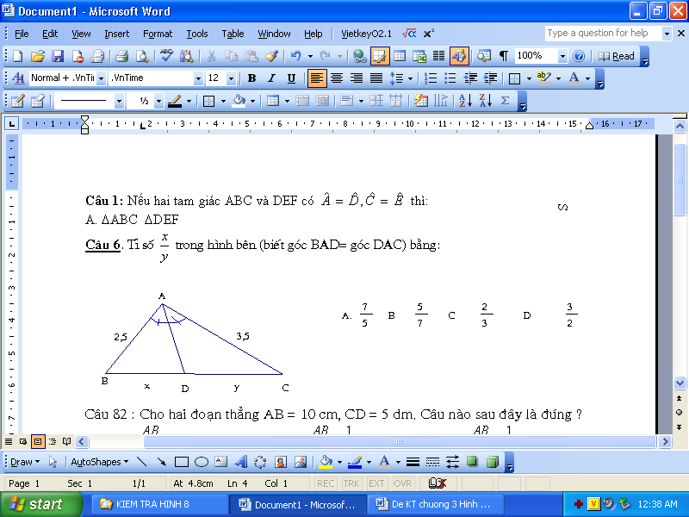ΔDEF C. ΔABC ****ΔEDF
2. ΔABC ****ΔDFE D. ΔABC ****ΔFED

**Câu 11**. Cho ∆A’B’C’  ∆ABC theo tỉ số đồng dạng . Tỉ số chu vi của hai tam giác đó:

A.  B.  C.  D. 

**Câu 12.** Trong hình biết MQ là tia phân giác . Tỷ số  là:

1. 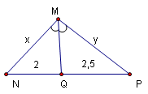 B. 

C.  D. 

**II- PHẦN TỰ LUẬN (7,0 điểm).**

**Câu 13: (0.5 điểm) Giải phương trình:** 3x + 2 = 6x - 7

**Câu 14: (1 điểm) Cho phương trình** 

a) Tìm điều kiện xác định của phương trình

b) Giải phương trình trên

**Câu 15: (0,5 điểm)** Cho a < b , hãy so sánh -2a và -2b

**Câu 16: (1,0 điểm)** Cho bất phương trình 3x - 15 > 0 ,

a) Giải bất phương trình.

b) Biểu diễn nghiệm của bất PT trên trục số

**Câu 17: (1 điểm)** Sau khi nhận kế hoạch của xí nghiệp; một tổ sản xuất dự định mỗi ngày sản xuất 30 sản phẩm, nhưng khi thực hiện mỗi ngày tổ sản xuất được 40 sản phẩm. Do đó đã hoàn thành kế hoạch sớm hơn 2 ngày và sản xuất thêm được 40 sản phẩm. Hỏi theo kế hoạch tổ phải sản xuất được bao nhiêu sản phẩm?

**Câu 18: (1,5 điểm)** *Cho hình lập phương ABCD.EFGH cạnh bằng 4 cm (Hình 1).*



Hình 1

a) Kể tên các mặt của hình lập phương ABCD.EFGH

b) Kể tên các mặt của hình lập phương ABCD.EFGH song song với đường thẳng EH.

c) Tính thể tích hình lập phương ABCD.EFGH

**Câu 19: (1,5 điểm).**Cho tam giác nhọn ABC, các đường cao BE, CF cắt nhau tại H

a) Chứng minh đồng dạng với . Từ đó suy ra AF.AB = AE. AC

b) Chứng minh: 

**III. ĐÁP ÁN.**

**A. PHẦN TRẮC NGHIỆM (3,0 điểm).**

|  |  |  |  |  |  |  |  |  |  |  |  |  |
| --- | --- | --- | --- | --- | --- | --- | --- | --- | --- | --- | --- | --- |
| **Câu** | **1** | **2** | **3** | **4** | **5** | **6** | **7** | **8** | **9** | **10** | **11** | **12** |
| **Kết quả** | **A** | **B** | **D** | **D** | **C** | **C** | **A** | **D** | **D** | **B** | **B** | **D** |

**B. PHẦN TỰ LUẬN (7,0 điểm).**

|  |  |  |
| --- | --- | --- |
| **CÂU** | **NỘI DUNG** | **ĐIỂM** |
| Câu 13 | 3x + 2 = 6x –7  3x – 6x = – 7 – 2  –3x = – 9  x = 3  Vậy phương trình có tập nghiệm S = {3} | 0,25  0,25 |
| Câu 14 | a. ĐKXĐ: x  -1 và x 2. | 0,5 |
| b. Ta có:    2x - 4 - x - 1 = 3x - 11  x - 3x = 5 - 11  -2.x = - 6  x = 3 (t/m)  Vậy phương trình có tập nghiệm S = {3} | 0,25  0,25 |
| Câu 15 | Ta có: a < b  -2.a > -2.b | 0,5 |
| Câu 16 | a) 3x – 15 > 0  3x > 15x > 5  Vậy BPT có nghiện x > 5 | 0,5 |
| b) Biểu diễn tập nghiệm trên trục số: | 0,5 |
| Câu 17 | Gọi số ngày sản xuất theo kế hoạch của tổ là x ngày ( x > 2)  Thì số ngày thực tế sản xuất là x – 2 ngày  Số sản phẩm phải sản xuất theo KH là 30x sản phẩm  Số sản phẩm thực tế đẫ SX được là 40(x - 2) sản phẩm  Theo bài ra ta có PT:  30x + 40 = 40(x – 2) 30x + 40 = 40x – 80  10x = 120x = 12 (t/mĐK)  Vậy số sản phẩm mà tổ phải sản xuất theo KH là  30 . 12 = 360 ( sản phẩm) | 0,25  0,25  0,25  0,25 |
| Câu 18 | a) Các mặt của hình lập phương ABCD.EFGH là: ABCD; EFGH; ADHE; BCGF; DCGH; ABFE | 0,5 |
| b) Các mặt của hình lập phương ABCD.EFGH song song với đường thẳng EH là: ABCD; BCGF. | 0,5 |
| c) Thể tích hình lập phương ABCD.EFGHlà 43 = 64cm3. | 0,5 |
| Câu 19 |  |  |
| a) | Xét  và có:  góc A chung    đồng dạng với  (g-g)  AF . AB = AE . AC | 0,5  0, 25 |
| b | **Chứng minh:**  Xét ΔAFE và ΔACB có  chung  Theo câu a:  nên ΔAFE đồng dạng với ΔACB (c-g-c) | 0,5  0,25 |